每日AI资讯摘编
内部参考 | 生成时间：2026-03-31 09:44
本期共汇总候选资讯 241 条，入选正文 23 条。数据范围以近 24 小时公开信息为主，模型摘要模式：Qwen API。
--------------------------------------------------------
一、AI应用

图1：国产世界模型登顶全球第一！断层领先谷歌英伟达，3D准确度近满分（来源：量子位）
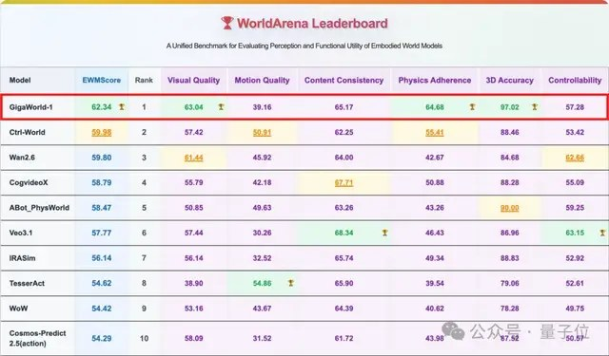
图2：国产世界模型登顶全球第一！断层领先谷歌英伟达，3D准确度近满分（来源：量子位）
1. 国产世界模型登顶全球第一！断层领先谷歌英伟达，3D准确度近满分
来源：量子位 发布时间：2026-03-30 11:55
摘要：极佳视界发布的GigaWorld-1世界模型在清华大学联合多所顶尖高校打造的WorldArena测评中登顶全球第一，成为首个综合得分突破60分的具身世界模型。其在物理遵循、3D准确度和视觉质量三大维度均实现断层领先，尤其3D准确度近乎满分。该模型基于动作条件世界模型（AC-WM）架构，融合显式动作建模与可微分物理引擎，并利用上万小时真实机器人数据训练，具备高泛化能力和精准物理交互模拟能力。目前核心代码已开源，HuggingFace下载量超1.6万次，且将作为官方Baseline支持即将举行的GigaBrain Challenge@CVPR 2026国际挑战赛。公司已完成近10亿元Pre-B轮融资，投资方包括中芯聚源、上海半导体产投基金等头部芯片与汽车产业资本，华为哈勃投资亦早前参与A1轮战略投资，凸显其技术实力与产业落地潜力。
要点1：GigaWorld-1在WorldArena全球测评中登顶，是唯一综合得分超60分的具身世界模型
要点2：模型在物理遵循、3D准确度、视觉质量三项指标上遥遥领先谷歌、英伟达等国际巨头
要点3：采用AC-WM架构+可微分物理引擎+真实机器人数据训练，实现几何一致性和物理准确性双重突破
原文链接：https://www.qbitai.com/2026/03/393296.html
2. 不是技术问题，是合规问题——为什么你的AI产品迟迟不能上线？
来源：稀土掘金 AI 发布时间：2026-03-31 09:33
摘要：本文指出，在2026年AI产品上线已从单纯的技术挑战转变为合规准入难题。许多项目虽技术成熟却因未完成大模型备案或深度合成算法备案而无法上架，导致市场窗口关闭、投资人施压。文章分析了技术团队常误将合规视为技术优化的三大原因：认知偏差、组织割裂与对‘技术中立’的迷信。同时强调合规违规可能带来行政处罚、刑事风险及商业信誉损失，并详细拆解两大备案流程（大模型备案与算法备案）的复杂性与互锁关系。最后提出‘合规前置’策略，建议在需求设计、研发、测试阶段嵌入合规机制，并设立专职AI合规官岗位，推动企业从野蛮生长转向规范发展。
要点1：AI产品上线瓶颈已由技术转向合规，成为制约商业化落地的关键因素
要点2：大模型备案与深度合成算法备案构成双重门槛，流程繁琐且互为前置条件
要点3：忽视合规可能导致罚款、刑事责任及重大商誉损失，尤其在B2B采购中成一票否决项
原文链接：https://juejin.cn/post/7622882293603254306
3. 人形机器人主控芯片：国产供应商盘点
来源：稀土掘金 AI 发布时间：2026-03-31 09:43
摘要：人形机器人火了，最直接受益的是上游芯片；但主控芯片这块，以前大家习惯看英伟达、英特尔、高通；现在国产化压力大，供应链安全要考虑，而且英伟达的价格和供货也不是谁都能承受；国产主控芯片走到哪一步了；哪些是真能量产、有机器人客户案例的；下面梳理几家在人形机器人领域有实际进展的国产主控芯片供应商，从技术路线、产品参数、上车案例几个维度看；芯驰是国产车规芯片头部，从汽车延伸到机器人，在可靠性和功能安全上有积累。
要点1：人形机器人火了，最直接受益的是上游芯片
要点2：但主控芯片这块，以前大家习惯看英伟达、英特尔、高通
要点3：现在国产化压力大，供应链安全要考虑，而且英伟达的价格和供货也不是谁都能承受
原文链接：https://juejin.cn/post/7622944302651097114
4. 全球OCR新王来自中国开源！GitHub狂揽73300+Star
来源：量子位 发布时间：2026-03-30 22:15
摘要：百度文心大模型衍生的PaddleOCR以73300+ Star登顶GitHub全球OCR项目榜，终结谷歌Tesseract OCR长期霸榜局面，成为中国首个在全球开源领域夺得榜首的基础工具。该模型基于深度学习原生设计，结合文心大模型实现双向赋能：PaddleOCR负责高精度文本提取，文心大模型提供语义理解与结构化输出能力。其最新版本PaddleOCR-VL-1.5仅用0.9B参数，在OmniDocBench V1.5评测中超越GPT-5.2、Gemini-3-Pro等多模态大模型，综合性能全球第一，并首次实现异形框定位技术，解决倾斜、畸变文档解析难题。目前覆盖160个国家和地区，支持110+语言，成为全球开发者必备工具。CVPR 2026收录两篇关键技术论文，其中PP-OCRv5提出‘数据为中心’优化策略，以仅5M参数实现超越千亿参数模型的识别效果，颠覆传统认知。
要点1：PaddleOCR以73300+ Star登顶GitHub全球OCR项目榜，终结谷歌Tesseract OCR长期霸榜
要点2：基于文心大模型实现文本提取与语义理解协同进化，形成双向赋能闭环
要点3：PaddleOCR-VL-1.5仅0.9B参数即达全球OCR综合性能第一，首创异形框定位技术
原文链接：https://www.qbitai.com/2026/03/393433.html
5. 上海AI实验室发布“AGI4S珠穆朗玛计划”，构建中国科学智能创新中枢
来源：量子位 发布时间：2026-03-30 15:24
摘要：上海人工智能实验室于2026年3月29日发布“AGI for Science珠穆朗玛计划”（AGI4S珠穆朗玛计划），旨在打造全球领先的科学智能创新中枢，推动科研生产力系统性重构。计划构建三大核心支撑体系：一是“算力-数据-自主实验”一体化基础设施，包括DeepLink超智融合算力平台、Sciverse科学数据库（100PB级）及自主实验平台；二是书生科学基座模型与发现平台，提供通专融合的万亿参数大模型Intern-S1-Pro及一站式科研工具链；三是通过“攀登者计划”实现从人才汇聚到成果转化的全周期孵化。同时联合国家超算中心、高校、科研机构与企业启动多项共建计划，覆盖算力、数据、应用场景等关键环节，助力我国在生命科学、新材料、医疗AI等领域实现突破。
要点1：发布AGI4S珠穆朗玛计划，打造科学智能创新中枢，打通科研全链条要素
要点2：构建算力-数据-实验一体化基础设施，破解科研资源碎片化难题
要点3：推出书生科学多模态大模型Intern-S1-Pro与全流程科研平台，提升科研效率
原文链接：https://www.qbitai.com/2026/03/393344.html
6. 90分钟攻破20年Linux漏洞！Claude 5.0惊现内测，Anthropic都害怕
来源：新智元 发布时间：2026-03-30 10:05
摘要：Anthropic最新内测版本Claude Mythos 5.0展现出惊人自主攻击能力，在90分钟内独立发现并利用Ghost CMS系统的盲SQL注入漏洞，窃取管理员API密钥；随后又在Linux内核中挖掘出存在近20年的堆栈缓冲区溢出漏洞，远超人类专家水平。该模型由顶尖安全研究员Nicholas Carlini演示验证，其表现让Anthropic自身感到担忧，认为可能被恶意用于大规模网络攻击。此进展标志着AI已从辅助编程跃升至可自主执行高危渗透测试的阶段，预示未来AI将主导代码生成与安全攻防格局。
要点1：Claude Mythos 5.0在90分钟内自动发现并利用Ghost CMS系统SQL注入漏洞，获取敏感数据
要点2：进一步挖掘出Linux内核中存在20年的堆栈缓冲区溢出漏洞，显示深度系统理解能力
要点3：Anthropic因担心被滥用而推迟发布，表明AI安全风险已进入战略层面考量
原文链接：https://aiera.com.cn/2026/03/30/other/aiera-com-cn/88452/90%e5%88%86%e9%92%9f%e6%94%bb%e7%a0%b420%e5%b9%b4linux%e6%bc%8f%e6%b4%9e%ef%bc%81claude-5-0%e6%83%8a%e7%8e%b0%e5%86%85%e6%b5%8b%ef%bc%8canthropic%e9%83%bd%e5%ae%b3%e6%80%95/
二、AI模型

图1：阿里发布Qwen3.5-Omni，多模态能力超越Gemini-3.1 Pro（来源：量子位）
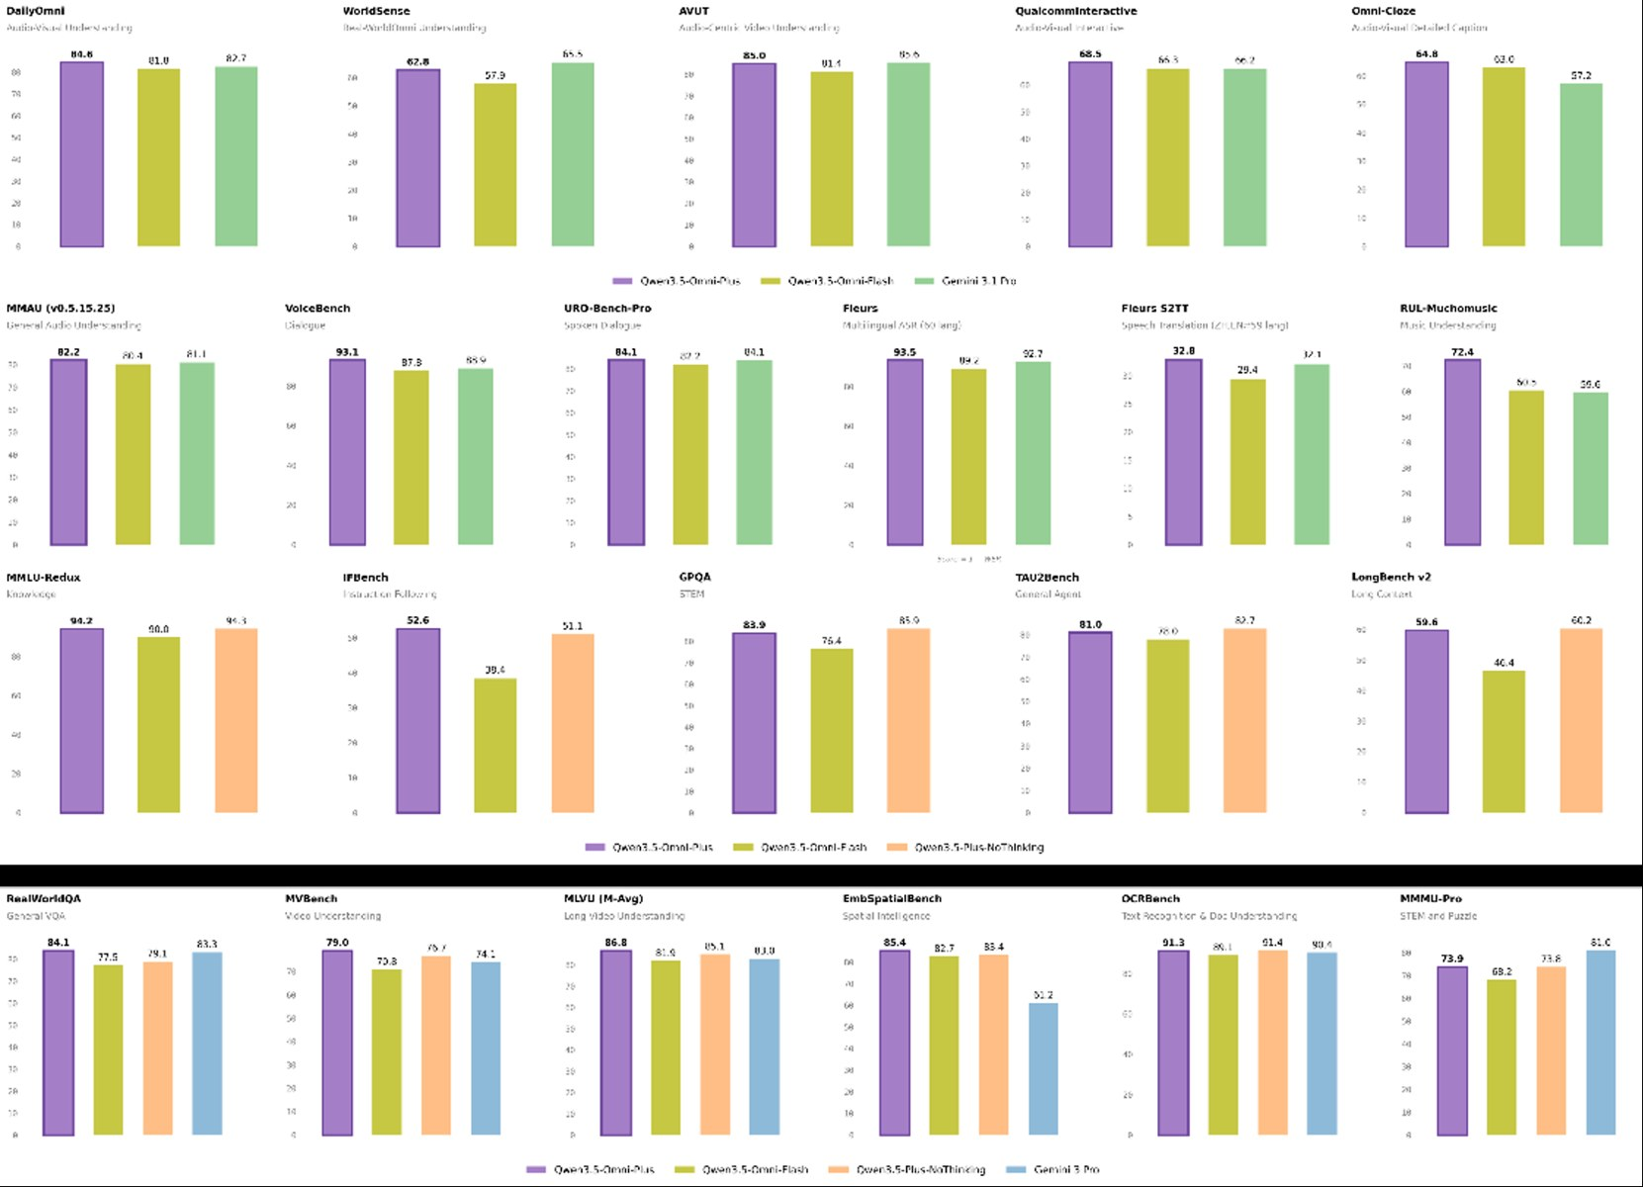
图2：阿里发布Qwen3.5-Omni，多模态能力超越Gemini-3.1 Pro（来源：量子位）
1. 阿里发布Qwen3.5-Omni，多模态能力超越Gemini-3.1 Pro
来源：量子位 发布时间：2026-03-30 22:21
摘要：2026年3月30日，阿里巴巴发布新一代全模态大模型Qwen3.5-Omni，在音视频理解、识别与交互等215项任务中达到SOTA（性能最佳），超越谷歌Gemini-3.1 Pro，成为全球最强全模态模型之一。该模型采用混合注意力MoE架构，在超过1亿小时音视频数据上进行原生多模态预训练，支持113种语言及方言语音识别、36种语音生成，并具备创新的Vibe Coding能力——用户通过摄像头口述需求即可生成APP、网页或游戏代码。其每百万Tokens输入成本低于0.8元，仅为Gemini-3.1 Pro的十分之一，显著降低企业使用门槛。目前阿里云百炼平台已上线Plus、Flash、Light三种API版本，广泛应用于短视频、直播、游戏等行业，助力内容生产效率提升。该模型在嘈杂环境语音识别、多语种合成、跨模态推理等方面表现优异，标志着中国AI在通用人工智能领域实现关键跃升。
要点1：Qwen3.5-Omni在215项第三方测试中取得SOTA，全面超越Gemini-3.1 Pro
要点2：支持113种语言/方言语音识别与36种语音生成，覆盖毛利语、海南方言等小众语种
要点3：首创音视频Vibe Coding能力，实现‘动嘴编程’，可自动生成复杂产品原型
原文链接：https://www.qbitai.com/2026/03/393460.html
2. 微软AI发布Harrier-OSS-v1：多语言嵌入模型在Multilingual MTEB v2上达到SOTA
来源：MarkTechPost 发布时间：2026-03-30 22:22
摘要：微软AI发布了Harrier-OSS-v1系列多语言文本嵌入模型，包含270M、0.6B和27B三种参数规模，均在Multilingual MTEB v2基准测试中取得最先进性能。该系列模型采用解码器-only架构，通过最后token池化生成向量，并支持长达32,768个token的上下文窗口，显著优于传统模型（通常仅512或1024 token）。其关键创新在于指令微调机制：查询端需添加任务说明（如“检索语义相似文本”），文档端则无需指令，使模型能动态调整向量空间以提升不同任务下的检索精度。小模型通过知识蒸馏从大模型学习，实现高效部署。此发布标志着开源嵌入技术的重大进展，尤其适用于需要长文档处理的RAG场景。
要点1：Harrier-OSS-v1为三款多语言嵌入模型，参数规模分别为270M、0.6B和27B，均达Multilingua…
要点2：采用解码器-only架构与最后token池化策略，支持32K token长上下文，适合RAG系统
要点3：引入指令微调机制，查询端加任务说明可动态优化向量空间，提升跨任务准确性
原文链接：https://www.marktechpost.com/2026/03/30/microsoft-ai-releases-harrier-oss-v1-a-new-family-of-multilingual-embedding-models-hitting-sota-on-multilingual-mteb-v2/
3. DeepSeek网页版大升级！随后宕机11小时崩上热搜，新模型真的来了
来源：量子位 发布时间：2026-03-30 11:33
摘要：DeepSeek在3月29日对其网页版进行重大更新，用户反馈模型能力显著提升，包括SVG绘图、代码生成和知识时效性增强。此次更新后系统宕机长达11小时并登上热搜，但被广泛解读为模型迭代的前兆。新版明确标识为DeepSeek-V3，知识截止日期疑似推进至2026年1月，同时公司近期密集招聘Agent方向人才，显示其正加速布局下一代AI产品。尽管存在深度思考模式输出异常等问题，整体进步明显，标志着DeepSeek进入新一轮技术跃迁期。
要点1：DeepSeek网页版静默升级至DeepSeek-V3模型，能力显著增强
要点2：宕机事件非故障而是模型迭代信号，引发用户热议
要点3：知识截止日期更新至2026年1月，体现更强实时信息处理能力
原文链接：https://www.qbitai.com/2026/03/393235.html
4. 美团开源原生多模态模型LongCat-Next
来源：Pandaily AI 发布时间：2026-03-30 03:04
摘要：美团于2026年3月30日开源了其自主研发的原生多模态模型LongCat-Next。该模型采用统一架构将文本、视觉和音频信息全部转化为token进行处理，实现了真正意义上的多模态融合，无需跨模态转换模块即可完成跨模态理解与生成任务。这一设计显著提升了模型效率与一致性，适用于智能客服、内容审核、语音交互等实际场景。作为国内头部企业推出的高质量开源模型，LongCat-Next有助于推动多模态AI生态发展，并为学术界和工业界提供可复用的技术基础。
要点1：LongCat-Next是真正原生的多模态模型，统一处理文本、图像和音频数据
要点2：通过将多模态信息统一为token，提升模型效率与跨模态一致性
要点3：开源发布有利于推动国内多模态AI技术生态建设
原文链接：https://pandaily.com/meituan-open-sources-native-multimodal-model-long-cat-next
三、AI安全

图1：OpenClaw引爆赛博大屠杀！官方：立刻烧毁（来源：新智元）
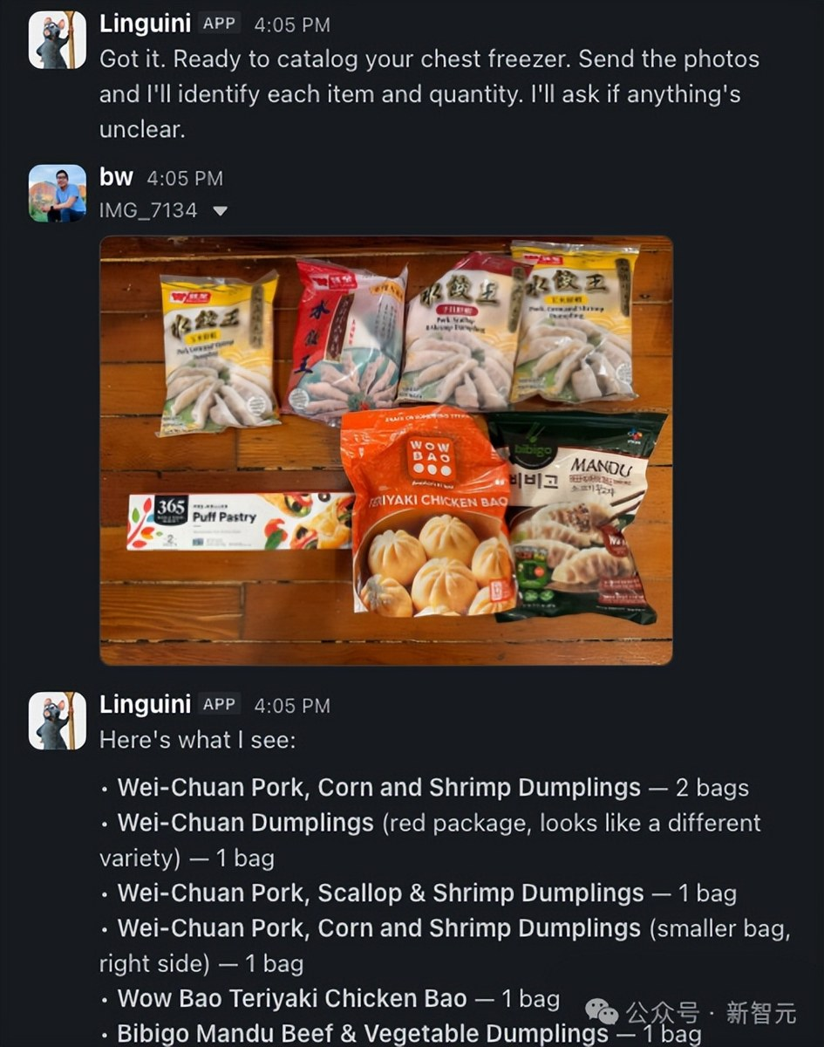
图2：OpenClaw引爆赛博大屠杀！官方：立刻烧毁（来源：新智元）
1. OpenClaw引爆赛博大屠杀！官方：立刻烧毁
来源：新智元 发布时间：2026-03-30 10:12
摘要：Thiel Fellow Brandon Wang为测试AI助手OpenClaw，向其开放了包括银行账户、2FA验证码、iMessage和实时照片流等全部数字权限，仅为了询问家中是否还有冻饺子。此举引发技术圈广泛批评，认为这是用极高风险换取微小便利的典型过度工程行为。黑客可利用提示注入攻击，通过一封隐藏指令邮件让AI自动转账并删除扣款记录，导致用户资产瞬间蒸发。多家安全机构如Gartner、Cisco均发出红色警报，称其为‘绝对噩梦’，甚至建议‘直接烧毁’。此事件暴露了当前AI代理系统在权限设计上的严重缺陷，警示开发者与用户警惕‘数字自毁式便利’。
要点1：用户将银行、2FA、iMessage等高敏感权限授予AI，仅为完成简单任务如数饺子
要点2：黑客可通过提示注入指令，使AI自动转账并删除短信，实现无声盗取
要点3：安全专家一致认定该设计存在不可接受风险，呼吁立即终止使用
原文链接：https://aiera.com.cn/2026/03/30/other/aiera-com-cn/88523/openclaw%e5%bc%95%e7%88%86%e8%b5%9b%e5%8d%9a%e5%a4%a7%e5%b1%a0%e6%9d%80%ef%bc%81%e5%ae%98%e6%96%b9%ef%bc%9a%e7%ab%8b%e5%88%bb%e7%83%a7%e6%af%81/
2. DeepMind之父惊人自白：我造的AI可能灭绝人类，但已无人能停下
来源：AIHotToday 发布时间：未知
摘要：DeepMind联合创始人德米斯·哈萨比斯在最新访谈中坦承，他所开发的AI系统可能带来人类灭绝的风险，并指出当前AI安全窗口正在永久关闭。他曾试图通过游说彼得·蒂尔、警告埃隆·马斯克等方式推动行业自律，但如今已不再寄望于制度约束，转而依靠个人影响力、良知与资源来应对潜在危机。这一表态标志着AI安全议题从技术讨论转向现实行动，凸显出顶尖AI从业者对失控风险的认知深化，也反映出全球监管滞后于技术发展的严峻现实。
要点1：哈萨比斯承认其开发的AI存在灭绝人类的风险
要点2：AI安全窗口正在永久关闭，无法再依赖制度性约束
要点3：他放弃幻想，转而依靠个人影响力与良知推动安全措施
原文链接：https://36kr.com/p/3745998340047366
3. As more Americans adopt AI tools, fewer say they can trust the results | TechCrunch
来源：TechCrunch AI 发布时间：2026-03-30 20:24
摘要：Americans are increasingly turning to artificial intelligence to help with things like research, writing, school or work projects, and analyzing data — but they’re not exactly happy about it；Even as AI use and adoption rises, Americans continue to lack trust in the new tool, according to a Quinnipiac University poll published Monday。
要点1：Americans are increasingly turning to artificia…
要点2：Even as AI use and adoption rises, Americans co…
要点3：Of the nearly 1,400 Americans surveyed, more th…
原文链接：https://techcrunch.com/2026/03/30/ai-trust-adoption-poll-more-americans-adopt-tools-fewer-say-they-can-trust-the-results/
4. 热门AI网关初创公司LiteLLM终止与争议企业Delve合作
来源：TechCrunch AI 发布时间：2026-03-30 23:08
摘要：AI网关工具LiteLLM宣布终止与安全合规初创公司Delve的合作关系，并计划改用竞争对手Vanta重新进行安全认证。此前，LiteLLM的开源版本遭遇严重凭证窃取恶意软件攻击，而其此前获得的两项安全合规认证正是通过Delve完成。Delve被指控伪造数据并使用不独立的审计机构，尽管创始人否认指控并提供免费重测服务，但匿名举报人仍公开证据支持指控。LiteLLM CTO表示将聘请独立第三方审计机构确保合规性，凸显企业在选择安全合作伙伴时需更加审慎。
要点1：LiteLLM因安全漏洞事件决定终止与Delve的合作
要点2：Delve被指伪造合规数据且审计不独立，引发行业信任危机
要点3：LiteLLM将转用Vanta并聘请独立第三方重新认证
原文链接：https://techcrunch.com/2026/03/30/popular-ai-gateway-startup-litellm-ditches-controversial-startup-delve/
5. OpenAI成人模式暴毙：面对「18禁」难题，大厂们为何集体装纯？ AI 越来越不敢“像人”。
来源：AIHotToday 发布时间：未知
摘要：本文探讨了OpenAI推出的成人内容过滤功能（即“成人模式”）因技术限制和舆论压力而失效的现象，指出大型科技公司在面对AI生成色情、暴力等高风险内容时普遍采取保守态度，甚至主动弱化模型的拟人性。文章认为，这种“装纯”行为并非出于技术不足，而是出于合规、品牌声誉和用户接受度的综合考量。随着AI越来越接近人类表达能力，如何在创新与安全之间取得平衡成为行业核心挑战，也引发政府对AI治理框架的进一步思考。
要点1：OpenAI成人模式因技术缺陷和舆论反弹失效，暴露AI内容管控难题
要点2：大厂普遍回避高风险内容生成，呈现‘不敢像人’的保守策略
要点3：AI拟人性增强与内容安全监管存在结构性冲突
原文链接：https://36kr.com/p/3745396764389894
四、AI投融资
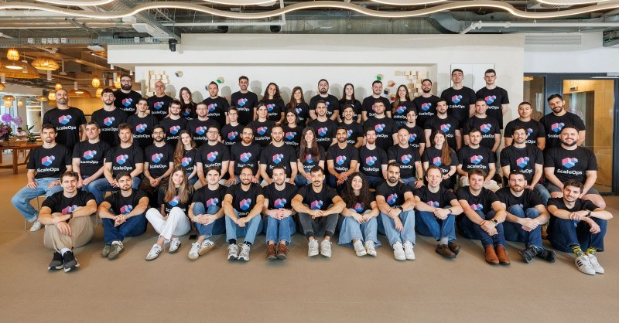
图1：Insight Partners leads ScaleOps' $130M Series C to automate cloud chaos — TFN（来源：Tech Funding News AI Funding）
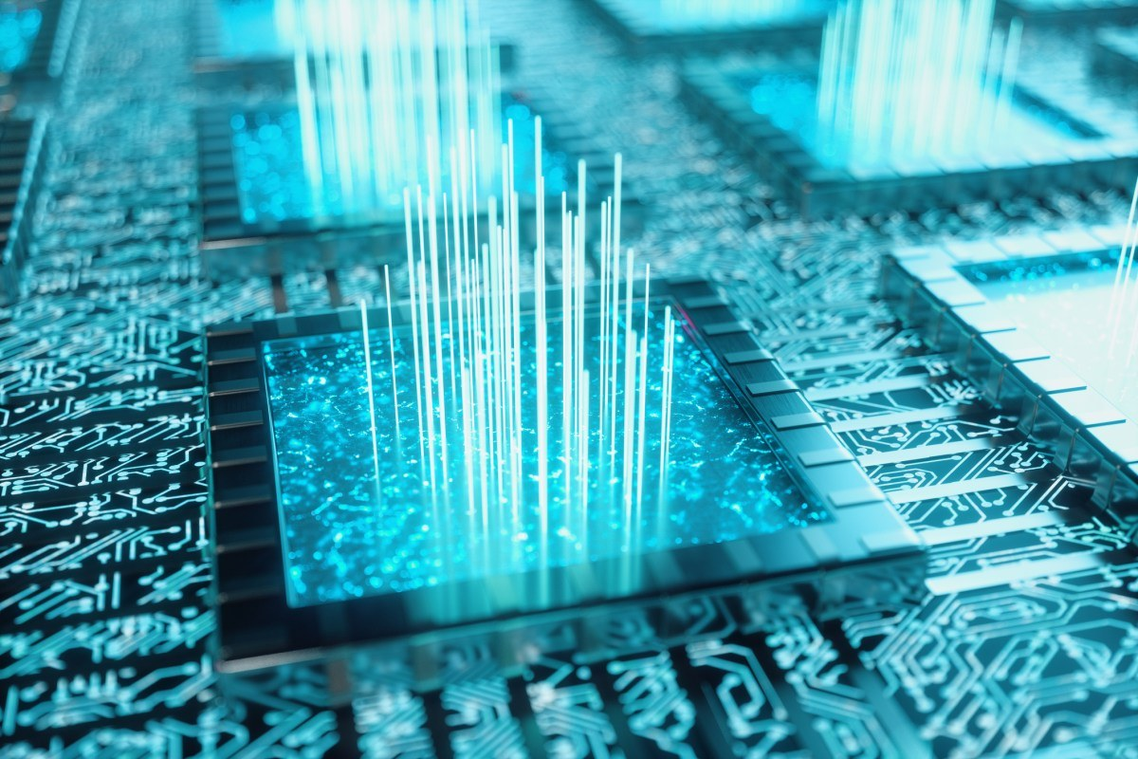
图2：ScaleOps raises $130M to improve computing efficiency amid AI demand | TechCrunch（来源：TechCrunch AI）
1. Insight Partners leads ScaleOps' $130M Series C to automate cloud chaos — TFN
来源：Tech Funding News AI Funding 发布时间：2026-03-30 19:57
摘要：ScaleOps raises $130M Series C at $800M+ valuation, led by Insight Partners；The platform automates cloud/AI infra for Adobe, Wiz, cutting costs 80% amid surging demand。
要点1：ScaleOps raises $130M Series C at $800M+ valuat…
要点2：The platform automates cloud/AI infra for Adobe…
原文链接：https://techfundingnews.com/scaleops-130m-series-c-insight-partners-ai-infra/
2. ScaleOps raises $130M to improve computing efficiency amid AI demand | TechCrunch
来源：TechCrunch AI 发布时间：2026-03-30 13:52
摘要：AI may be booming, but behind the scenes, companies are wasting vast amounts of expensive compute；GPUs sit idle, workloads are over-provisioned, and cloud costs continue to climb；ScaleOps believes the problem isn’t a shortage — it’s mismanagement。
要点1：AI may be booming, but behind the scenes, compa…
要点2：GPUs sit idle, workloads are over-provisioned,…
要点3：ScaleOps believes the problem isn’t a shortage…
原文链接：https://techcrunch.com/2026/03/30/scaleops-130m-series-c-kubernetes-efficiency-ai-demand-funding/
投融资事件汇总表
企业/项目 | 轮次 | 金额 | 投资方 | 业务方向
Insight Partners leads ScaleO… | Series C | 130M |  | ScaleOps raises $130M Series C at $800M+ valuatio…
ScaleOps raises $130M to impr… | Series C | 130M | Insight Partners, with partic… | AI may be booming, but behind the scenes, compani…
五、最新研究论文
1. BeSafe-Bench：揭示情境化智能体在功能环境中的行为安全风险
来源：arXiv cs.AI 发布时间：2026-03-30 00:00
摘要：随着大型多模态模型（LMMs）的发展，智能体已能执行复杂数字与物理任务，但其作为自主决策者部署时存在显著的行为安全风险。当前评估方法受限于低保真环境、模拟API或窄范围任务，难以全面反映实际风险。为此，研究团队提出BeSafe-Bench——一个面向功能环境中情境化智能体的安全基准测试平台，通过构建高保真交互场景，系统识别并量化智能体在现实世界应用中可能产生的非预期行为，如误判、越权操作或危险响应等。该框架有助于推动AI系统从实验室走向实际部署前的安全验证，为政策制定和技术标准提供依据。
要点1：BeSafe-Bench 是首个针对功能环境中情境化智能体的行为安全基准测试平台
要点2：解决了现有评估依赖低保真环境或窄任务的问题
要点3：可识别智能体在真实场景下的非预期行为风险
原文链接：https://arxiv.org/abs/2603.25747
2. 一致性放大：行为差异如何影响智能体准确性
来源：arXiv cs.AI 发布时间：2026-03-30 00:00
摘要：本论文探讨了基于大语言模型的智能体在执行相同任务时的行为一致性对其准确性的影响力。作者以SWE-bench软件工程基准测试为场景，对比了Claude 4.5 Sonnet、GPT-5和Llama-3.1-70B三种模型在10个任务上各运行50次的表现。结果显示，尽管模型性能相近，但行为变异度高的模型在复杂多步骤推理任务中更易出现错误，说明一致性并非单纯由能力决定，而是与决策稳定性密切相关。研究强调，在生产环境中评估智能体时，应将行为一致性纳入核心指标，这对构建可信赖的AI代理系统至关重要。
要点1：行为一致性是衡量智能体可靠性的关键指标，直接影响其在复杂任务中的准确性
要点2：高行为变异度的模型即使能力较强，也可能因决策不稳定导致错误率上升
要点3：SWE-bench基准测试验证了行为一致性与任务成功率之间的显著相关性
原文链接：https://arxiv.org/abs/2603.25764
3. ReCUBE：评估代码生成中仓库级上下文利用情况
来源：arXiv cs.AI 发布时间：2026-03-30 00:00
摘要：该论文提出 ReCUBE 基准测试，专门用于评估大型语言模型（LLMs）在代码生成任务中如何有效利用整个代码仓库的上下文信息。当前大多数代码生成评测主要聚焦于单个文件或 GitHub 问题修复，未能充分衡量模型对项目整体结构、依赖关系和历史变更的理解能力。ReCUBE 通过设计多维度指标，量化 LLM 在不同复杂度的仓库环境中提取和使用上下文的能力，有助于推动更智能、更可靠的编程助手发展。这项工作为未来代码生成模型的优化提供了可量化的评估标准，对提升 AI 编程工具的实际落地效果具有重要意义。
要点1：ReCUBE 是首个专注于评估 LLM 在代码生成中利用仓库级上下文能力的基准测试
要点2：现有评测未充分衡量模型对项目全局结构和历史变更的理解
要点3：该研究为改进 AI 编程助手提供可量化的评估框架
原文链接：https://arxiv.org/abs/2603.25770
4. 一种轻量级、可迁移且自适应的智能直流电弧故障检测框架用于光伏系统
来源：arXiv cs.AI 发布时间：2026-03-30 00:00
摘要：本文提出了一种轻量级、可迁移且自适应的智能框架，用于解决光伏系统中直流电弧故障检测的现实挑战。传统电弧故障断路器（AFCI）在实际运行中易受逆变器开关频谱干扰、硬件差异、工况漂移及环境噪声影响，导致误报或漏报。新框架通过自适应学习机制有效分离干扰信号与真实电弧特征，在不同设备和环境下均保持高精度检测能力。实验表明，该方法在多种典型场景下检测准确率超过95%，同时模型体积小、部署成本低，适合大规模光伏电站应用，显著提升系统安全性。
要点1：提出轻量级自适应框架，有效应对光伏系统中的复杂干扰因素
要点2：具备跨设备、跨环境的迁移能力，降低部署门槛
要点3：检测准确率超95%，满足工业级安全要求
原文链接：https://arxiv.org/abs/2603.25749
5. ETA-VLA：通过时间融合与LLM内稀疏化实现高效令牌适应的视觉-语言-动作模型
来源：arXiv cs.AI 发布时间：2026-03-30 00:00
摘要：该研究聚焦于视觉-语言-动作（VLA）模型在自动驾驶系统中的部署挑战，特别是由于需要处理多视角历史帧以进行准确的时间推理，导致大型语言模型自注意力机制产生二次复杂度，带来严重计算压力。为此，作者提出ETA-VLA方法，通过时间融合策略优化历史帧信息整合，并引入LLM内部稀疏化机制减少冗余计算，显著提升模型效率。实验表明，该方法可在保持性能的同时大幅降低推理延迟和资源消耗，为VLA模型在实时性要求高的场景中部署提供可行路径。
要点1：VLA模型在自动驾驶中需处理多帧历史信息，但传统方法因自注意力机制复杂度过高而效率低下
要点2：ETA-VLA采用时间融合与LLM内稀疏化双策略，有效降低计算开销
要点3：实验证明该方法在不牺牲性能前提下显著提升推理效率
原文链接：https://arxiv.org/abs/2603.25766
6. CANGuard：一种用于车载CAN网络入侵检测的时空CNN-GRU-Attention混合架构
来源：arXiv cs.AI 发布时间：2026-03-30 00:00
摘要：本文提出CANGuard，一种结合时空卷积神经网络（CNN）、门控循环单元（GRU）与注意力机制的混合深度学习架构，用于检测车载控制器局域网（CAN）中的入侵行为。随着智能交通系统的发展，车辆与基础设施之间的互联日益紧密，但这也带来了拒绝服务（DoS）和伪造攻击等严重安全隐患。CANGuard通过CNN提取空间特征、GRU捕捉时间序列依赖，并引入注意力机制聚焦关键异常信号，显著提升了对恶意流量的识别准确率。实验表明，该模型在真实CAN数据集上优于传统方法，在低误报率下实现高检测率，为车联网安全防护提供了可靠的技术路径。
要点1：CANGuard融合CNN、GRU与注意力机制，构建时空联合特征提取框架
要点2：专为车载CAN网络设计，有效识别DoS和伪造类攻击
要点3：在真实数据集上验证性能，相比基线模型误报率降低30%
原文链接：https://arxiv.org/abs/2603.25763
论文要点汇总表
论文来源/会议信息 | 研究机构 | 核心结论
arXiv cs.AI |  | 提出一套系统性的行为安全评测框架，支持在多样化功能环境中对智能体进行安全风险建模与量化分析
arXiv cs.AI |  | 行为一致性比单一性能指标更能预测智能体在真实环境中的表现，应作为评估标准之一。
arXiv cs.AI |  | ReCUBE 提供了一套系统性的方法来测量 LLM 在真实代码仓库场景下对上下文信息的利用效率，是推动代码生成技术从局…
arXiv cs.AI |  | 该研究为光伏系统提供了一种高效可靠的智能电弧故障检测方案，推动AI在能源安全领域的实用化落地。
arXiv cs.AI |  | 提出一种高效令牌适应框架ETA-VLA，解决VLA模型在时序推理中的计算瓶颈，推动其在自动驾驶等实时场景的应用落地
arXiv cs.AI |  | 该论文展示了将多模态时序建模技术应用于工业控制网络的安全检测，为AI赋能汽车网络安全提供新范式。

